SESIÓN 2: BILINGÜISMO Y ALFABETISMO BILINGÜE

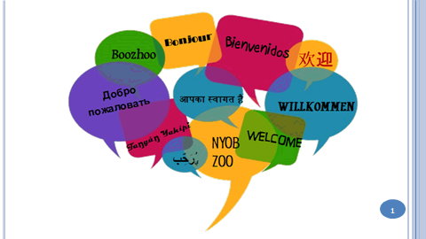 | 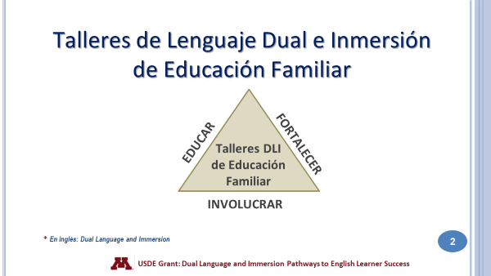
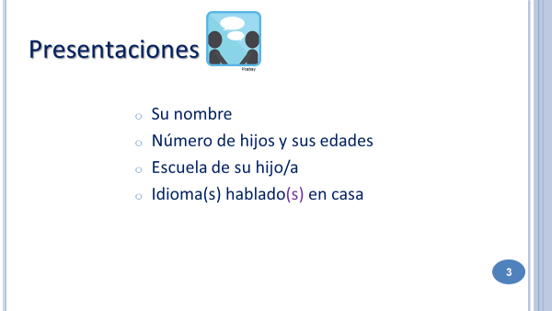 |  | 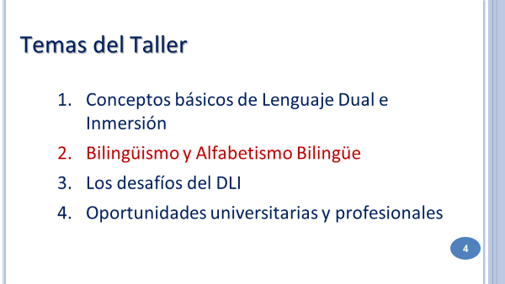  En la sesión anterior hablamos acerca de los Conceptos Básicos de la Educación Dual e Inmersión. Esta noche hablaremos del Bilingüismo y la Alfabetización Bilingüe y de cómo pueden apoyar a sus hijos para que tengan éxito en estos dos objetivos.
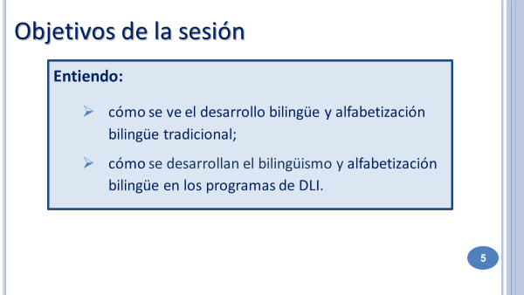 |  | 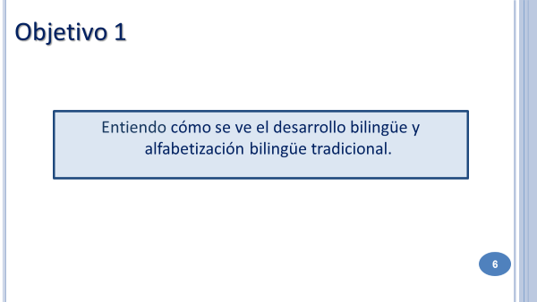
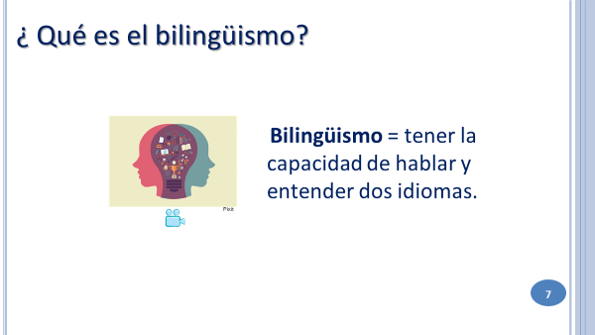  Algunos de los aquí presentes son bilingües, y tienen la esperanza de poder transmitir eso a sus hijos. Otros quisieran poder ofrecer a sus hijos un idioma que nunca tuvieron la oportunidad de aprender.  Todos ustedes pueden ver lo valioso que es hablar otro idioma, algo que podemos apreciar en este video clip. |  | 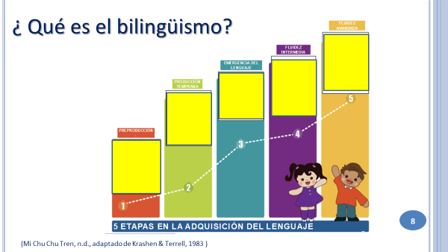  Entonces, ¿cómo se ve el desarrollo bilingüe tradicional? Aquí hay 5 frases que describen cada etapa de la adquisición del lenguaje o el aprendizaje del idioma. En sus mesas, vean si pueden colocar las frases en el orden correcto, desde la primera hasta la última.
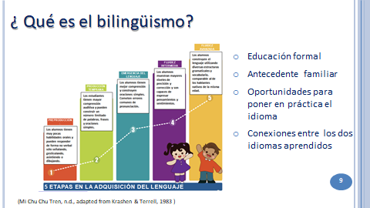  Todo los alumnos que están aprendiendo un idioma atraviesan por estas cinco etapas clásicas durante su aprendizaje. Pero cada alumno es único y puede tomar más tiempo para algunos alcanzar altos niveles de dominio en ambos idiomas. Hay varios factores que pueden afectar el trayecto de aprendizaje del idioma. Estos factores pueden ser:  ● Educación formal en el idioma. Asistir a la escuela con un programa de DLI coloca a sus hijos en el camino hacia el bilingüismo.  ● Antecedente familiar. Si el idioma de su familia está representado en el programa DLI (español), sus hijos estarán más motivados para hablar ese idioma, tanto en el hogar como en la escuela. Tendrán más oportunidades para utilizar el idioma con los miembros de la familia y con la comunidad.  ● |  | - Oportunidades para poner en práctica el lenguaje. Sabemos que las personas aprenden idiomas practicándolos, entonces debemos asegurarnos de que los niños tengan una variedad de oportunidades para practicar los idiomas que están aprendiendo con diferentes tipos de personas. Esto es verdad, tanto para los que hablan inglés como para los que hablan español y hmong. Puede tratarse de interacciones cara a cara con hablantes del idioma asociado, películas, juegos en línea, eventos culturales u oportunidades de viaje. Existen muchas formas de crear oportunidades para que los niños practiquen los idiomas que están aprendiendo.  - Conexiones y similitudes entre los dos idiomas. Inglés y español tienen muchas palabras similares : family/familia, television/televisión . Entonces de cierta forma los hispanohablantes podrían aprender inglés más fácil y rápidamente debido a que la relación entre el español y el inglés es más estrecha. Lo mismo es cierto para los hablantes de inglés que aprenden español.
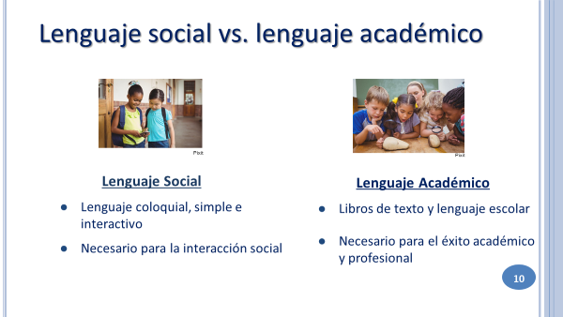  - Para los niños de habla hispana, el lenguaje social comienza en el hogar. En la escuela, el lenguaje social se |  | - utiliza en el recreo, en el comedor y en el autobús. Para los alumnos de habla inglesa, el lenguaje social en español es mucho más difícil de aprender, ya que se debe enseñar de la misma manera que se enseña el lenguaje académico.  - El lenguaje académico es el lenguaje que se usa en el aprendizaje formal en la escuela y los libros de texto. Ejemplos de lenguaje académico son palabras como "por lo tanto", "sin embargo", "como resultado", por ejemplo, y todo el vocabulario relacionado con áreas de contenido como matemáticas y ciencias.  - El lenguaje académico es realmente importante para el éxito en la escuela y en el mundo profesional y lleva, por lo menos, de 5 a 7 años adquirirlo. Esta es una razón más por la cual es tan importante que los estudiantes permanezcan en el programa DLI hasta la escuela secundaria y continúen su estudio del idioma incluso más allá.
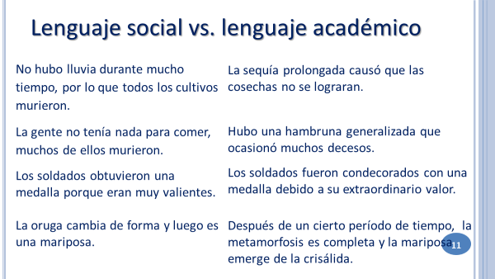 |  | El lenguaje social frente al académico también puede ser considerado como lenguaje informal versus formal, o simple versus complejo. En los primeros grados, el lenguaje de instrucción es de naturaleza más social. A medida que los alumnos avanzan en los grados, los conceptos se vuelven más complejos y el lenguaje se vuelve mucho más académico.
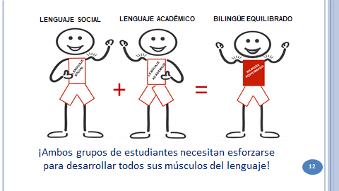 |  | 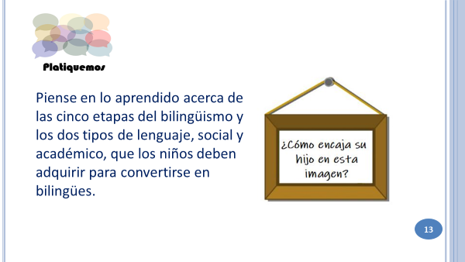
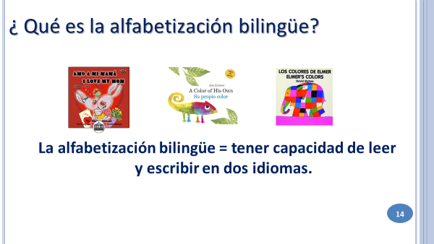 |  | 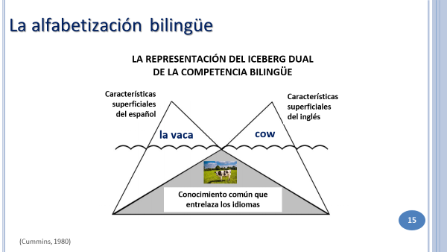
Para entender cómo funcionan el bilingüismo y la alfabetización bilingüe, podemos usar la Representación Dual Iceberg de Competencia Bilingüe. Imaginemos algunos icebergs, sabemos que la parte del iceberg que vemos sobre la superficie del agua es solo una pequeña parte, debajo del agua hay una parte mucho más grande del iceberg. En esta figura, la parte del iceberg que está debajo de la superficie del agua representa el conocimiento común que cruza los idiomas.
Sobre la superficie hay dos picos o la parte del iceberg que podemos ver- está en la superficie: por lo tanto, representan las características superficiales del Lenguaje 1 y las características superficiales del Lenguaje 2. Estos picos del iceberg representan las cosas que son diferentes entre los dos idiomas. Las palabras para "vaca" son diferentes en los idiomas asociados, pero la idea de "vaca" es la misma. Lo mismo se aplica a la lectura. Los estudiantes tienen que aprender a decodificar la palabra “cow,” pero no tienen que aprender qué es una vaca ya que saben lo que es una vaca.

También confían en muchas estrategias de lectura que ya han aprendido en el idioma adjunto para dar sentido al texto escrito. Por lo tanto, sus hijos no vuelven a aprender todo en un nuevo idioma: tienen conocimientos y conceptos en un idioma que se transfieren al otro; simplemente aprenden una nueva forma de expresar los conceptos en el nuevo idioma.
Aquí hay siete prácticas de lectura. Lo que tienen que hacer es identificar las estrategias que pueden transferir de un idioma a otro (las estrategias que estarían debajo de la línea de superficie) y las características que son específicas de un idioma (por encima de la línea de superficie).

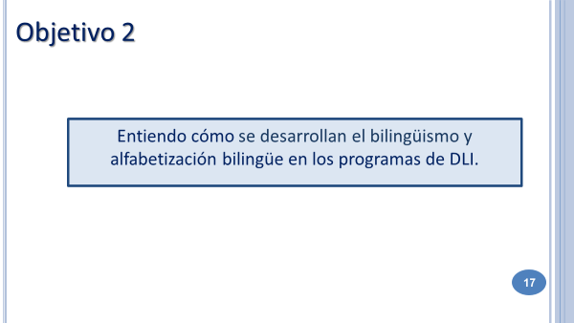 | 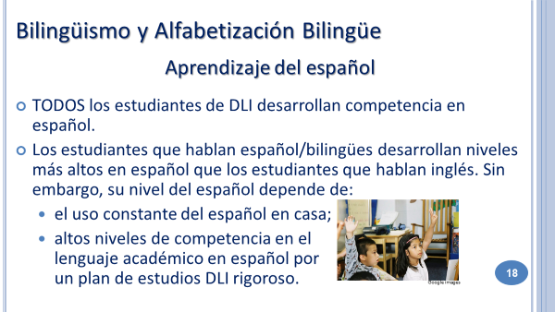
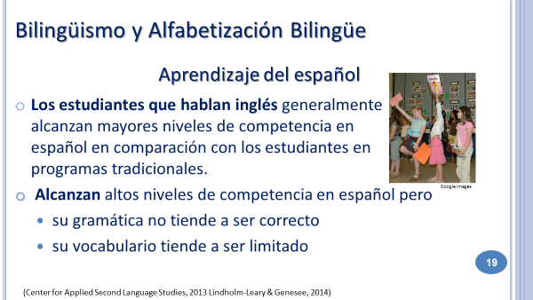 | 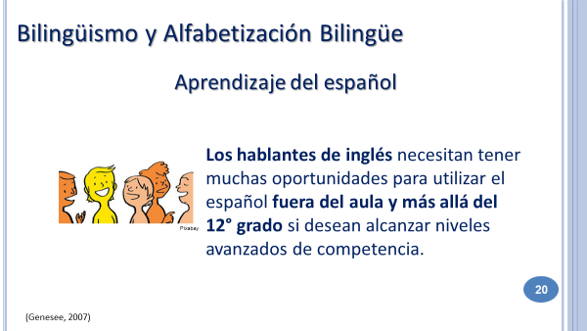
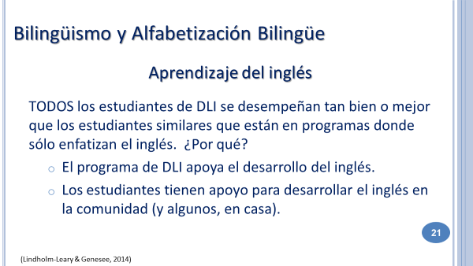 | 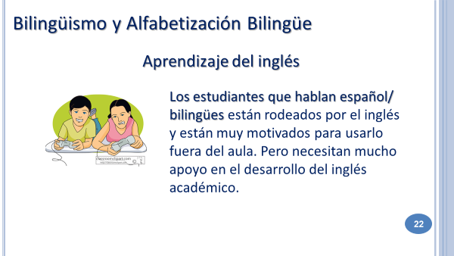
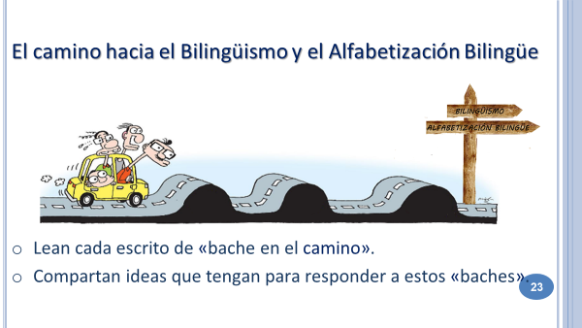 | 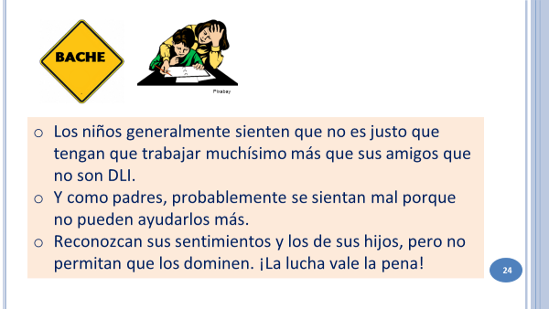
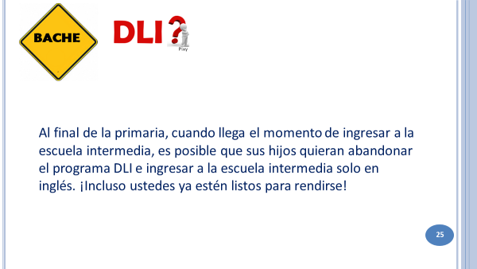 | 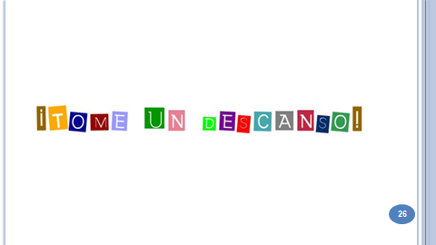
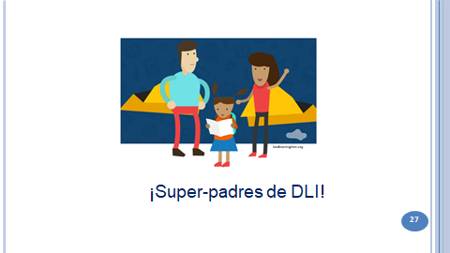  Inscribir a su hijo en un programa de DLI no es suficiente para garantizar que su hijo sea bilingüe. Los padres tienen un papel importante que desempeñar, y será diferente dependiendo de si el idioma de su hogar es el inglés o el español. | 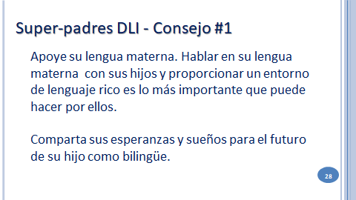
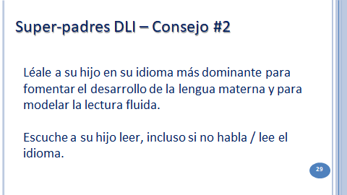 | 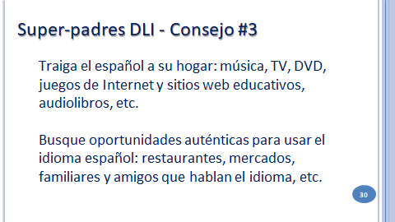
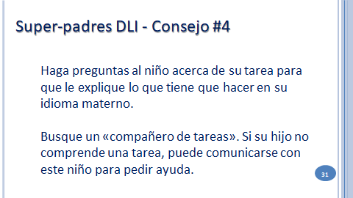 | 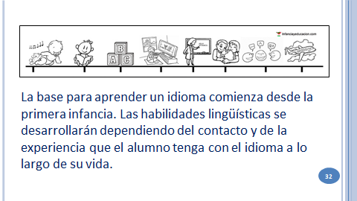
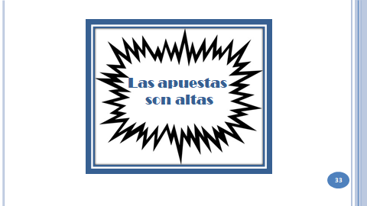 | 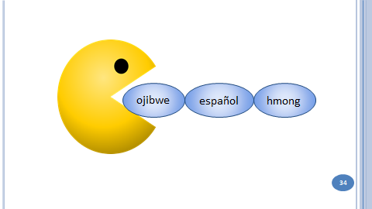  ¡El inglés es el Pac-man de todos los idiomas! En todo lo largo y ancho de Estados Unidos, tenemos decenas de miles de niños que ingresan a nuestro sistema escolar donde hablan su idioma materno y abandonan el sistema solo en inglés. Esta ruptura con el lenguaje a menudo significa también una pérdida de identidad cultural.

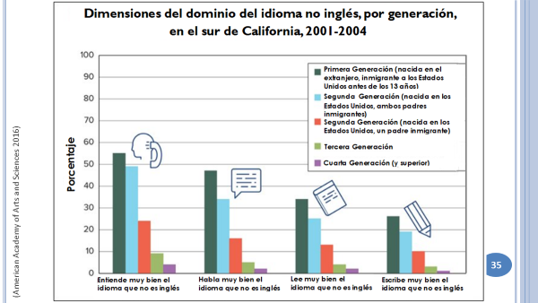 | Para las familias inmigrantes, la capacidad de comprender, hablar, leer y escribir en el idioma materno desaparece rápidamente. Una investigación en el sur de California reveló que sólo el 45% de los adultos de primera generación que inmigraron a Estados Unidos antes de los 13 años de edad todavía podían hablar bien el idioma de sus padres. Solo el 35% de los inmigrantes de segunda generación podría hablar su lengua materna. Y solo el 5% de los inmigrantes de tercera generación podría hablar el idioma de sus abuelos. Sin hacer un esfuerzo consciente por mantenerlo, las familias pueden perder su idioma materno en 3 o 4 generaciones, lo que demuestra lo poderoso que es el inglés en Estados Unidos.
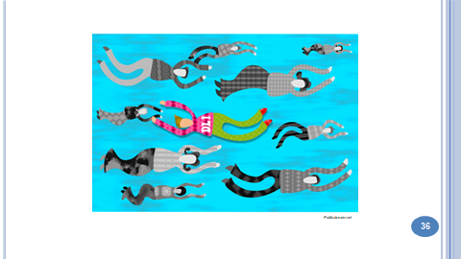 | Si usted es un padre de familia de lengua materna en inglés, tiene diferentes desafíos. A pesar del tremendo crecimiento en los programas de Lenguaje Dual e Inmersión en los últimos 45 años, usted todavía está nadando contra la corriente. La mayoría de los estadounidenses, donde podrían estar incluidos su familia, amigos y compañeros de trabajo, no saben, no comprenden o no están de acuerdo con la educación de DLI y es muy posible que los critiquen por la elección que hagan. A su hijo también le resultará más difícil desarrollar altos niveles de competencia sin una exposición adicional al segundo idioma.
 | 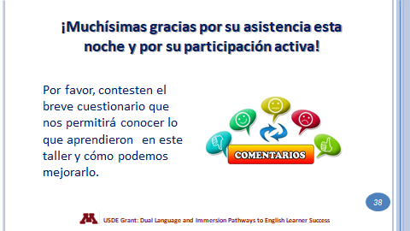
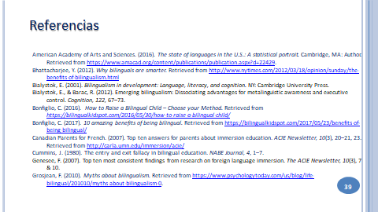 | 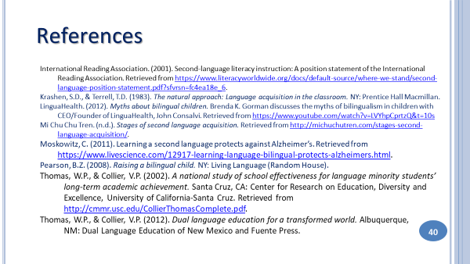

Respuestas
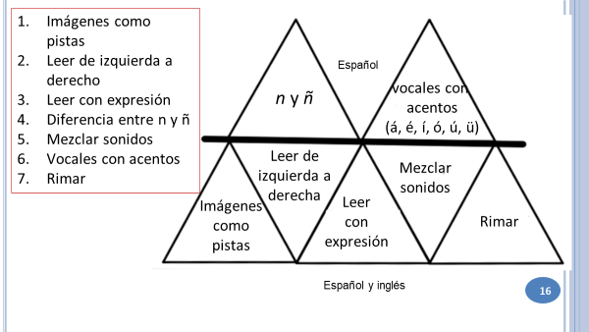 | 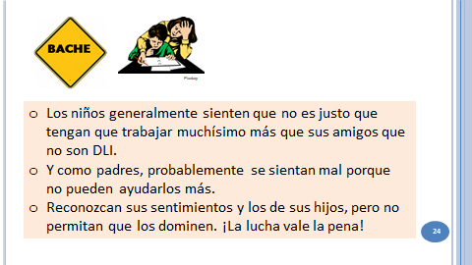
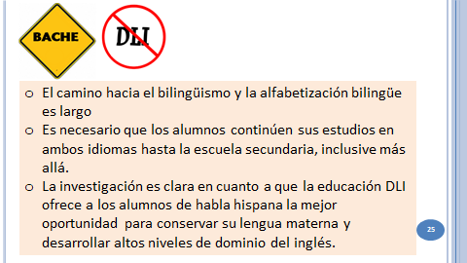 | 